Concurs còctels saludables - Full d’inscripció

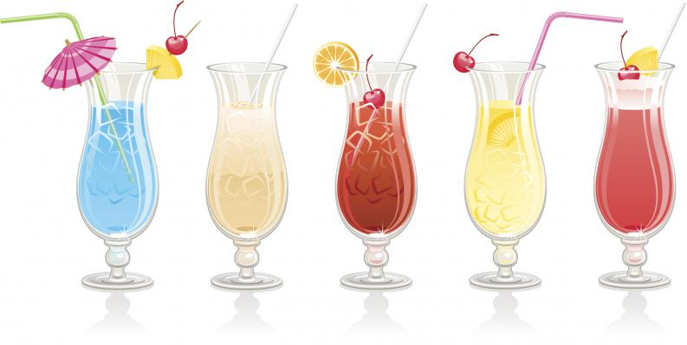

Concurs de còctels sense alcohol. Fes el teu còctel refrescant en un temps rècord com un autèntic masterchef! Hi haurà sorpreses pels concursants...No t’ho pensis més. Participa i sigues el més ràpid i creatiu! Podeu participar si teniu 12 anys o més!

DADES PARTICIPANT:

NOM I COGNOMS

DATA DE NAIXEMENT ; TELÈFON/S

NOM I COGNOMS DEL PARE/MARE/TUTOR (només en el cas que el participant sigui menor d’edat):

CORREU ELECTRÒNIC

Drets d’Imatge. Autorització d’ús de fotografies o vídeos de les sessions? SI o NO. (encercleu)

